Государственное бюджетное общеобразовательное учреждение
гимназия № 446 Колпинского района Санкт-Петербурга

Проект: «Блокада Ленинграда. Великая Отечественная война»

Санкт-Петербург
2013

Автор проекта Хоменко Вера Григорьевна – учитель начальных классов гимназии №446 Колпинского района Санкт-Петербурга и коллектив
4Б класса данной гимназии.

Актуальность и значимость представляемого проекта
Идея проекта возникла, когда мы с классом начали работу по теме «Защитники земли Русской». Активность учащихся возросла при подготовке и проведению мероприятий по изучению событий Великой Отечественной войны 1941-1945 г.
Прошло много времени со Дня Победы нашего народа в Великой Отечественной войне, и учащиеся начальной школы и их молодые родители мало знают об этой войне, не задумываются, какой след оставила война в их семьях. Проект, над которым мы работаем, называется «Блокада Ленинграда. Великая Отечественная война».
Наш проект – это дань уважения памяти погибших. Мы решили работать над проектом по теме«Блокада Ленинграда. Великая Отечественная война», так как считаем, что память о войне священна. Во время блокады умирали от голода и холода наши ровесники и ровесницы. 27 января 2013 года – День полного освобождения Ленинграда от фашистской блокады – священная дата для всего нашего народа. В мировой истории нет подвига, равного подвигу Ленинграда в годы Великой Отечественной войны. 900 долгих дней и ночей ленинградцы обороняли родной город. Вера в победу, в добро и справедливость, в мирную жизнь помогала им преодолевать немыслимые испытания, превозмогать голод и холод, бороться во имя счастливого будущего нашей Родины. Многие жители и защитники Ленинграда не дожили до праздничного салюта Победы. Среди них были и маленькие ленинградцы.
«Помните!
Через века,
Через года,- помните!
О тех, кто уже не придёт никогда, - помните» ( Роберт Рождественский)
Колпинский район, где мы живем, был передним краем обороны Ленинграда. Рабочие Ижорского завода вместе с солдатами встали на защиту родного города. Ужасы блокады знакомы жителям нашего района не по книгам. Блокада, как страшное испытание, прошло по судьбам наших земляков. Правда, об ужасах блокады должна передаваться из поколения в поколения. Современное поколение обязано знать всю правду о войне, помнить и не забывать, чтобы война никогда не повторилась.
Данный продукт можно использовать в других образовательных учреждениях. Эту композицию можно использовать при выступлении в Домах Детского Творчества, в других школах, на праздниках, посвященных ВОВ, во Дворце Культуры и на сцене городского парка.

Цели и задачи внедрения проекта в деятельность ОУ
Цель:
- формирование духовно-нравственных качеств личности учащихся;
- сохранение преемственности поколений;
- развитие навыков проектно -исследовательской деятельности, познакомиться с земляками-блокадниками, ныне живущими в нашем городе
Задачи:
1. Узнать, кто из жителей нашего города является ветераном – блокадником.
2.Углубить знания об историческом и героическом прошлом Родины, Великой Отечественной войне 1941-1945года.
3.Изучить общественное мнение: «Почему мы не вправе забывать тех, кто погиб в блокаду?»
4.Опубликовать материалы проекта «Блокада Ленинграда. Великая Отечественная война» в социальной сети. Расширить знания учащихся о Великой Отечественной войне.
5.Взять интервью у родителей о жизни родственников в годы войны.
6.Оформить страницы "Книги памяти" о жизни родственников в годы войны.
7.Рассказать о них на классном часе «Мы помним, гордимся, благодарим»

Ключевые положения проекта
Этапы реализации проекта

1.Подготовительный этап (май2012 по октябрь2012….)
Мои ученики имеют небольшой опыт исследовательской деятельности. В прошлом году Губарев Владислав выступала в классе с учебно-исследовательской работой по теме: "Нет безымянных героев", в которой рассказал о судьбе своего дедушки, который принял участие в воне 1941-45 года и пропал без вести. Владик принес письма дедушки с фронта. Мы читали и обсуждали эти письма всем классом. Копии солдатских писем были переданы в наш школьный музей педагогической памяти. Обсудив данную работу, мы с третьеклассниками решили создать проект. Рабочее название проекта "Моя семья в летописи Великой Отечественной войны". Так ученики вышли на проблему и составили план деятельности:
План работы 1 этапа
№ | Мероприятия | Сроки | Исполнители
1  2 | Чтение книг о Великой Отечественной войне, их иллюстрирование и создание презентации в режиме PowerPoint  Сбор информации о жизни родственников в годы войны: интервью с родителями, родственниками;  встреча с ветеранами войны;  фотосъемка встреч | Май-  август | Ученики  родители

II. Этап реализации проекта (октябрь 2012 по январь 2013г.)
Сначала учащиеся в школьной библиотеке находят книги о Великой Отечественной войне, читают и делятся друг с другом своими впечатлениями, организовываем выставку рисунков-иллюстраций к книгам. Затем на классном часе составляем возможные вопросы для интервью по сбору информации о своем родственнике, потом обсуждаем и выбираем только важные вопросы. После этого каждый начинает сбор информации у своих родителей. Оказалось, что большинство пап совсем ничего не знают о своих дедушках и бабушках. Да и некоторые мамы тоже немного могут рассказать по интересующему нас вопросу. Поэтому многим ребятам приходится обращаться к своим бабушкам, дедушкам и другим родственникам. Много времени занимает у ребят на оформление своей странички. Не во всех семьях сохранились старые фотографии, ищем у родственников. Некоторые решили написать о родственнике в виде сочинения, другие - в виде заметки. Несколько раз возвращаемся к составленному тексту, советуемся с родителями, учителем, уточняем некоторые моменты, редактируем. Каждому хочется написать интересней. Не все ребята умеют оформлять работу на компьютере, учим друг друга. Исследование проблемы мы начали с поиска материалов о ветеранах - блокадниках, проживающих в нашем городе. Изучаем книги о ВОВ, собираем материал в интернете, исследуем материалы из Википедии. Находим материал о наших земляках, переживших блокаду Ленинграда. Приглашаем выступить на открытом внеклассном мероприятии, посвященном памяти погибших в блокаду. Узнаем много важного о ВОВ, в том числе о блокаде Ленинграда. Принимаем решение изменить название проекта. Новое название проекта «Великая Отечественная война. Блокада Ленинграда»
Ведем поиск информации о детях - блокадниках военной хроники, изучаем рисунки детей-блокадников. Изучаем, как одевались, какие носили прически дети блокадного Ленинграда. Узнаем, продолжалось ли обучение в школах осажденного города, где и в каких условиях проходили занятия в нашем городе. Мы нашли в районной библиотеке книги о блокаде. Всех нас потрясла книга « Жила – была девочка» о Тане Савичевой. Мы нашли много фотографий из документальной хроники. Нам было очень интересно работать над проектом. Подготовка и проведение Урока Мужества, посвященного Дню снятия блокады Ленинграда 27 января 1944 года. Мы решили показать литературно-музыкальную композицию. Мы подготовили небольшой концерт для ветеранов и вручили им подарки.
План работы 2 этапа.
2 | Чтение и обсуждение книг о ВОВ и о блокадном Ленинграде. Выставка иллюстраций и фотографий блокадного города | Сентябрь-октябрь | Ученики, родители
3 | Изготовление подарков ветеранам войны | На уроках технологии | Ученики, учитель
4 | Посильная помощь ветеранам войны | Весь год | Ученики
5 | Оформление страниц памяти в семейный архив | До 15.12 | Ученики родители, учитель
6 | Собираем материал, который можно использовать для составления литературно-музыкальной композиции. | Октябрь-ноябрь | Ученики родители, учитель

III. Заключительный этап (январь 2013 г.)
- 17 декабря прошла литературно-музыкальная композиция «Блокадный Ленинград»",
- подвели итоги работы над проектом.
План работы 3 этапа.
6 | Репетируем и показываем выступление своим родителям, ученикам начальных классов и выступаем с литературно-музыкальной композицией «Великая Отечественная война. Блокада Ленинграда» перед ветеранами ВОВ, жителями блокадного Ленинграда. | Декабрь  январь | Ученики, учитель

Планируемые результаты

Для учащихся:
-приобретение навыков поисково-исследовательской работы;
-расширение знаний о Великой Отечественной войне
-сохранение памяти о суровых годах жизни своих предков;
-научиться находить, анализировать, обрабатывать информацию;
- научиться работать в команде, быть лидером; выполнять разные роли и обязанности; продуктивно взаимодействовать с другими; уметь сопереживать; уважать различные мнения
-удовлетворенность от общения с родителями, родственниками, ветеранами войны, одноклассниками.
-возобновить тимуровскую работу : шефство над ветеранами –блокадниками
-привить уважительное отношение к пожилым людям

Для родителей:
-расширение знаний о Великой Отечественной войне
-сохранение памяти о суровых годах жизни своих предков, земляков, соотечественников.
-удовлетворенность от общения с детьми, родственниками, ветеранами войны. Создание страниц памяти в свои семейные архивы ,из которых дети составят "Книгу памяти»
-закрепить уважительное отношение к пожилым людям.

Для педагогов:
-расширение знаний о Великой Отечественной войне
-сохранение памяти о суровых годах жизни своих предков, земляков, соотечественников.
-возможность посмотреть на способности детей во внеурочной деятельности, раскрыть их таланты, способности.
- получить удовольствие от общения со всеми участниками проекта.

Будет разработана литературно-музыкальная композиция, с которой ученики выступят перед ветеранами ВОВ и перед учениками начальных классов.

Ресурсы необходимые для реализации проекта

Для реализации проекта была создана разновозрастная группа участников(4-классники, 3-классники,выпускники гимназии, родители, бабушки и дедушки, ветераны ВОВ), которая работала над проектом и воплощала его в жизнь.
Так как проект затрагивал тему ВОВ, необходима была форма военных лет. Форма шилась родителями, покупалась в военторгах, брали напрокат у знакомых, друзей. Школа тесно сотрудничает с Домом Молодежи и Творчества, где есть театральные коллективы,которые помогли с костюмами.Костюм жителей блокадного Ленинграда обсуждался и комплектовался индивидуально с каждым участником программы. Помогли родители и бабушки с дедушками. Декорации делали сами во внеурочное время.
Использовали технику: мультимедийное оборудование, компьютер, экран.
Финансовые затраты составили 600 рублей на приобретение цветов для ветеранов.

Критерий оценки полученных результатов
- правильность расчета времени мероприятия:
- своевременное начало и завершение мероприятия,
- присутствовала ли смена видов деятельности детей.
- соответствие содержания занятия поставленной цели;
- познавательная и воспитательная ценность подобранного материала;
- эмоциональная насыщенность;
- интерес учащихся к занятию;
- активность учащихся;
- доброжелательность,
- взаимоуважение,
- педагогический такт.

Возможные риски

Затруднения учащихся | Педагогические действия
Учащиеся не имеют опыта проведения интервью | тренинги по заполнению анкет  совместная разработка опросников  тренинги общения
Учащиеся плохо владеют навыками сбора и обработки информации | использование образцов  редактирование  отработка навыка работы на ПК в режимах Word и PowerPoint
Недостаточно развиты оформительские навыки | организация взаимопомощи, взаимообучения
Отсутствие помощи со стороны родителей | мотивирование родителей на совместную деятельность
Нежелание ветеранов ВОВ выходить на контакт с детьми | установление контакта с ветеранами ВОВ  отработка правил поведения учащихся  организация помощи ветеранам
Затруднение с приобретением костюмов-военной формы | Взаимодействие с учреждениями доп.образования, мотивировать родителей на приобретение элементов военной формы (пилотка) в магазинах военторга или самостоятельно сшить форму.
Затруднение с подбором музыкального сопровождения | Взаимодействие с учителями музыки и доп.образования.

Продукт
Литературно - музыкальная композиция.(сценарий, фото и видео отчет прилагается.

Литературно - музыкальная композиция
«Великая Отечественная война. Блокада Ленинграда»,
посвященная прорыву и полному освобождению Ленинграда от блокады.

Учитель (слайд 2) на фоне позывных Санкт-Петербурга
Все может родная земля:
Накормить своим хлебом, напоить из своих родников, удивить своей красотой.
Вот только защитить сама себя не может:
Защита родной земли – долг тех, кто ест ее хлеб, кто пьет ее воду, любуется ее красотой».
А. Митяев
Маша Лукина(слайд 3)
- Сегодня мы собрались в этом зале, чтобы вспомнить одно из самых грозных и жестоких событий в истории нашей страны – ВОВ.
Что может быть страшнее, чем война?!
Лишь слезы да страдания несет она.
И счастье разбивает у людей,
Любимых разлучает и друзей.
Зловещие языки пламени, рвущие ввысь и испепеляющие все, что встает на их пути. Искаженные ужасом лица женщин, прижимающих к груди насмерть перепуганных детей. Душе раздирающие стоны раненых. Грохот орудий. Свист пуль. И всюду трупы людей, еще недавно думающих о будущем, мечтавших о любви и счастье. Все это и есть война - самое страшное событие, которое только может случиться как в жизни отдельного человека, так и в истории всего человечества.1418 суток отделяли 22 июня 1941 г. до 9 Мая 1945г.
Катя Бабушкина
- Еще вчера девчонки списывали контрольные, читали стихи, назначали свидания, примеряли белые выпускные платья, а завтра была война. Наступило лето 1941 года. В школах страны уже шли выпускные вечера. Часы отбивали последние минуты мирного времени. Война тяжелым бременем легла на их юные плечи, но они не согнулись, выстояли. Они уходили в небытие, оставаясь навеки 16-летними.
Одиннадцатиклассница
-Мама, мамочка! Посмотри, как хорошо мне подошло это платье! Сегодня, на выпускном, я буду самая красивая! Буду читать стихи, танцевать, а потом, потом, мы встретим рассвет, мы не будем спать целую ночь, чтобы увидеть, как огромное солнце поднимется над нашей необъятной родиной.
( Звучит вальс , танцуют мальчики и девочки ) Танец (довоенный вальс, звук военной тревоги, голос Левитана (Сегодня, 22 июня в 4 часа утра, без объявления войны, германские войска напали на нашу страну) танцующие замирают, смотрят на радио).
( Звучит фонограмма « Священная война », учащиеся одевают пилотки, берут автоматы, выстраиваются с двух сторон на сцене. )
На фоне затихающей музыки . (слайд 4)
Юра Рогоцкий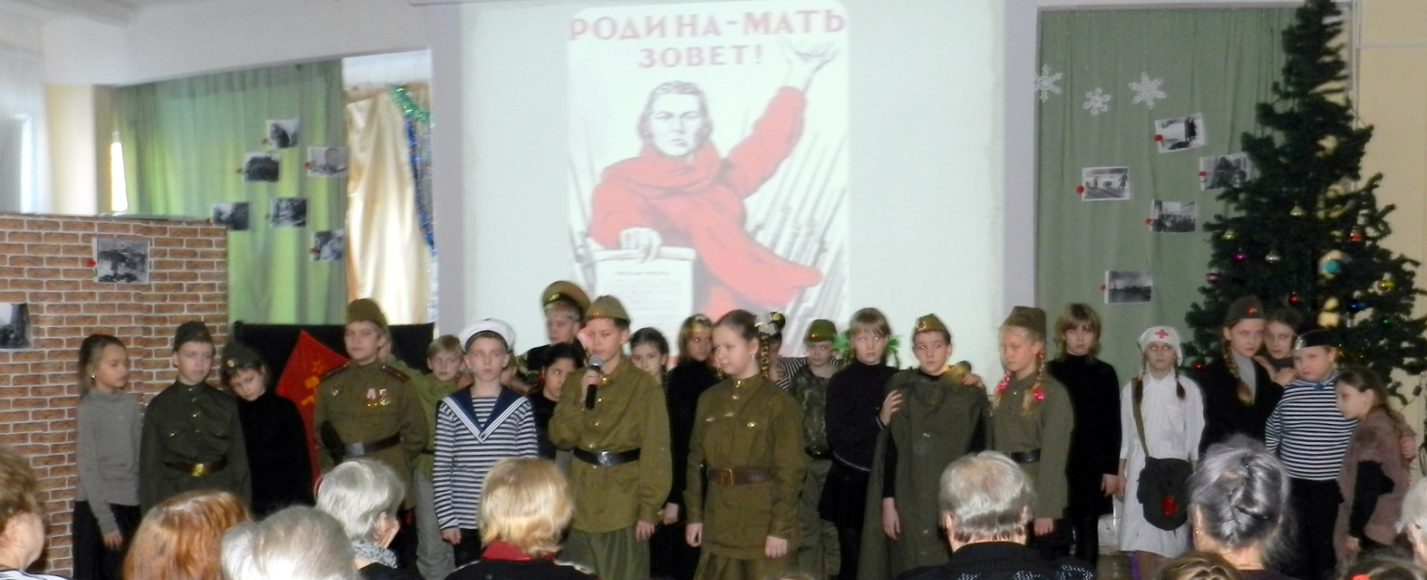
- Через несколько часов, после объявления войны, во всех уголках нашей необъятной Родины шла мобилизация в ряды Советской армии. Люди уходили на фронт… Первые дни, недели, месяцы были самые тяжелые, самые суровые…
-звучит тихая музыка, на ее фоне чтец читает
Чтец До свидания, мальчики
Б. Акуджава
Коноплева Полина(слайд 5)
-Ах, война, что ж ты сделала, подлая,
Стали тихими наши дворы,
Наши мальчики головы подняли,
Повзрослели они до поры.
На пороге едва помаячили
И ушли за солдатом солдат,
До свидания, мальчики, мальчики,
Постарайтесь вернуться назад.
Нет, не прячьтесь вы, будьте высокими,
Не жалейте ни пуль, ни гранат,
И себя не щадите вы и всё-таки
Постарайтесь вернуться назад.
-Дюков Максим
- Ах, война, что ж ты, подлая, сделала,
Вместо свадеб разлуки и дым,
Наши девочки платьица белые
Раздарили сестрёнкам своим.
Сапоги, ну куда от них денешься,
Да зелёные крылья погон,
Вы наплюйте на сплетников, девочки,
Мы сведём с ними счёты потом.
Пусть болтают, что верить вам не во что,
Что идёте войной наугад,
До свидания, девочки, девочки,
Постарайтесь вернуться назад.
До свидания, девочки,(произносят хором все мальчики)
Мальчики.(произносят хором девочки)
Постарайтесь вернуться назад.(Произносят все хором. Ребята уходят …)
Рогоцкий Юра
-22 июня 1941 году и 9 мая 1945-го года. Между двумя этими датами - прочная нить. Без одной не было бы другой. Потому что, наш народ сделал все невозможное, чтобы победить. (слайд 6)
Губарев Влад
-Перед нападением на нашу страну Гитлер так напутствовал своих солдат: «…У тебя нет сердца и нервов, на войне они не нужны! Уничтожь в себе жалость и сострадание, убивай всякого русского, советского, не останавливайся, если перед тобой старик или женщина, девочка или мальчик – убивай…»
Гюнинен Роман
-Вот такие инструкции получили солдаты третьего рейха, готовясь переступить священную границу нашей Родины. Но советские люди дали им героический отпор. Война обжигала душу, обнажала добро и зло, благородство и низость. Нелегко перейти из родительского дома в дзот, вместо школы оказаться в окопе.
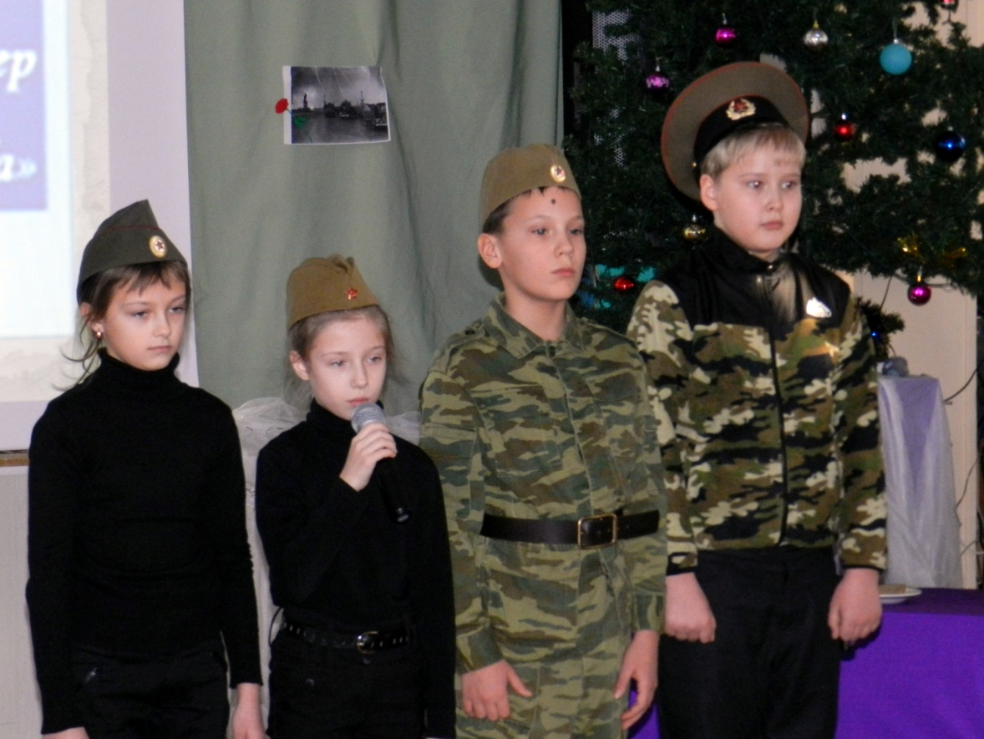
Лукина Мария
.-Тяжелее всего оказалось вести войну в блокированном Ленинграде, где враг невидим, где каждый день падают бомбы, где нет воды, нет тепла, нет хлеба. Ведро воды, как и полено дров, становилось проблемой, иногда неразрешимой
. «Фюрер решил стереть город Петербург с лица земли…», – так гласила секретная директива 1а 1601/41 немецкого военно-морского штаба «О будущности города Петербурга» от 22 июня 1941 года. 9
(На экране – блокадная хроника; звучит Реквием Моцарта В.А )
Терентьева Анна(слайд 7)
- (на фоне музыки): Война обжигала душу, но обстановка требовала хладнокровия, повседневного напряжения. Ленинградские подростки не только голодали, не только умирали, не только преодолевали страдания, они ещё и действовали. Им надо было: ходить на завод, дежурить на крышах, спасать оборудование, спасать своих близких, тушить пожары, добывать топливо, носить воду, маскировать здания, ухаживать за ранеными. (слайд 8) На помощь нашим воинам пришло народное ополчение. Вместе со взрослыми сражались с врагом и ленинградские мальчишки – сыновья полков и юнги.(работа с иллюстрациями, посвященными Великой Отечественной войне) (слайд 9) На защиту родного города поднялись все ее жители. В короткий срок он был превращен в город- крепость. В нем построили 35 км баррикад, 4170 дотов, 22 тысячи огненных точек. Вместе с взрослыми ребята дежурили на чердаках и крышах при налетах вражеской авиации. Они тушили зажигательные бомбы, возникшие пожары. Их называли часовыми ленинградских крыш. Стремясь сравнять город с землей, фашисты обрушили на него за время осады: 150 тысяч тяжелых снарядов, 5 тысяч фугасных, более 100 тысяч зажигательных бомб.

Московкина Анастасия(слайд 10)
- Нельзя понять всех преступлений фашизма, если не говорить о «массовом» голоде, об этом «наёмном убийце» гитлеровцев
Попов Степан
- На развороченном пути
Стоит мальчишка лет пяти.
В глазах расширенных истома,
И щеки белые, как мел,
Где твоя мама – мальчик?
– Дома.
А где твой дом, сынок?
– Сгорел.
Он сел. Его снежком заносит.
В его глазах мутится свет.
Он даже хлеба не попросит,
Он тоже знает: хлеба нет. (Ученик нагибается, поднимает на руки ребенка и уносит его на руках)
Никитин Егор
- Голод был уже рядом, в городе. Пошли в ход всякие «заменители»; на хлебозаводах, в столовых слово «хлеб» обрело, восстановило свой символический смысл – хлеб насущный. Хлеб как образ жизни, хлеб как лучший дар земли, источник сил человека.
Павлова Аленка(слайд 11)
- С 18 июня продукты стали отпускать по карточкам. Первое понижение хлебных карточек – 2-го сентября. 14 сентября вторичное снижение норм на хлеб, крупу, мясо. Таяли запасы. С 1- го октября по рабочей карточке стали выдавать 400 грамм, а по остальным 200 грамм хлеба. «…Хлебная карточка! Ей не было цены. Золото? Да разве утолишь им нестерпимые муки голода? В хлебной карточке, в каждом её талончике была заключена жизнь…». «…ХЛЕБ. Муки в этом хлебе почти не было, его выпускали из отрубей, мякины, целлюлозы. Хлеб был почти единственным питанием ленинградцев. Остальные продукты выдавались раз в декаду…».
(берет с тарелки кусочек хлеба и держит на ладони): Вот, кусочек хлеба. По весу он похож на блокадный. Сто двадцать пять граммов. На ВЕСЬ ДЕНЬ. (слайд1 2)
Сто двадцать пять блокадных грамм
С огнем и кровью пополам…
Вместо супа -
Бурда из столярного клея,
Вместо чая -
Заварка сосновой хвои,
Это было б ничего,
Только руки немеют,
Только ноги
Становятся вдруг не свои.
Только сердце
Внезапно сожмётся как ёжик,
И глухие удары пойдут невпопад...
Сердце!
Надо стучать, если даже не можешь
Ведь на наших сердцах -
Ленинград!
Бей сердце!
Стучи, несмотря на усталость,
Слышишь:
Город клянётся, что враг не пройдёт!
... Сотый день догорает
Как потом оказалось.
Впереди ещё 800 ! (Слайд 5)
Тимофеев Арсентий
-В блокаду на Васильевском острове, по 2-й линии, в доме № 13 жила семья Савичевых. Бабушка Евдокия Григорьевна, мама Мария Игнатьевна, трое детей: Женя, Леонид, Таня и братья отца Василий и Алексей. Все они погибли. Младшая Таня вела дневник. (слайд1 3)
(На фоне звука метронома, подходит к листкам дневника)
«Этот дневник на процессе Нюрнбергском
Был документом страшным и веским,
Плакали люди, строчки читая,
Плакали люди, фашизм проклиная.
Танин дневник – это боль Ленинграда,
Но прочитать его каждому надо.
Словно кричит за страницей страница:
«Вновь не должно это всё повториться!»
зачитывают странички дневника
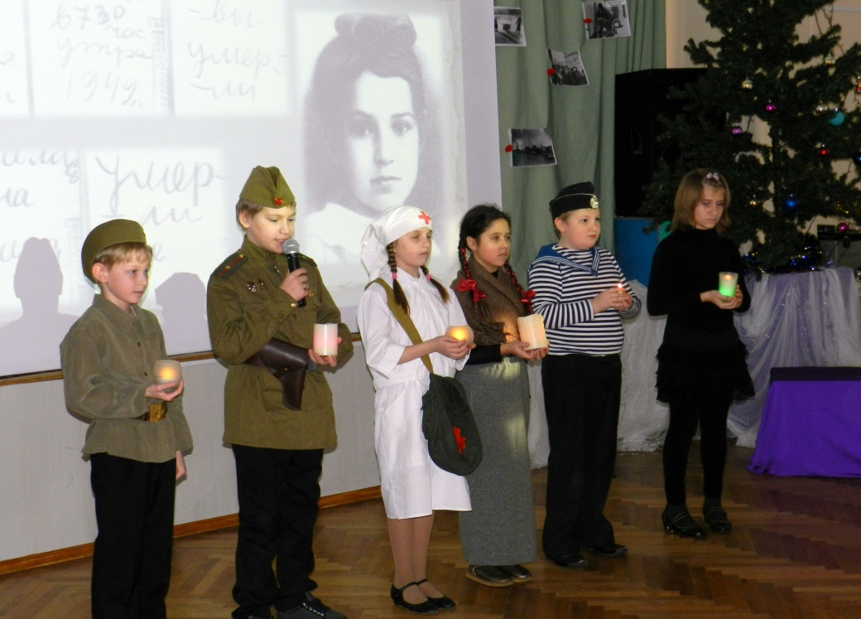
Женя умерла 28 декабря в 12.30 утра 1941 года.
Бабушка умерла 25 декабря в 3 часа дня 1942 года.
Лёня умер 17 марта в 8 часов утра 1942 года.
Дядя Вася умер 13 апреля в 2 часа дня 1942 года.
Дядя Лёша умер 10 мая в 4 часа дня 1942 года.
Мама - 13 мая в 7 часов 30 мин. утра 1942 года.
Савичевы умерли все. Осталась одна Таня. (Слайд 10)( После каждой странички задувают свечу).

При первой же возможности Таню Савичеву вывезли с детским домом в Горьковскую область. Но крайнее истощение, нервное потрясение сломили девочку, и она вскоре умерла. 19 мая 1972 года на могиле Тани был поставлен памятник.
Вишняков Кирилл(слайд 14)
- Город был ранен, как человек, побывавший в бою. Но был жив и жил трудной жизнью. Блокадную квартиру нельзя изобразить ни в одном музее, ни в каком макете или панораме, так же, как нельзя изобразить мороз, тоску, голод.
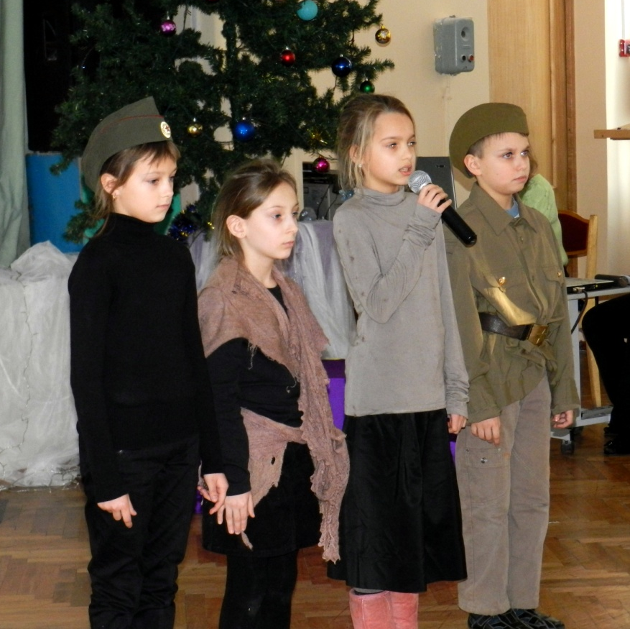
Гущина Ульяна(слайд 15)
-«Ленинградские дети». Когда звучали эти слова, у людей сжималось сердце. Каждый старался им помочь. До какого-то момента они были как все дети, оставались веселыми и изобретательными, а потом они становились самыми тихими на земле детьми. (слайд 16) Ленинградские дети разучились в ту зиму шалить и даже смеяться, улыбаться разучились. В осажденном городе работали 30 школ. Местом учебы стали и некоторые бомбоубежища жилых зданий. Даже в таких жутких условиях дети учились. Это был подвиг. Опасен и тяжел путь в школу. На улицах часто рвались снаряды. В школах и бомбоубежищах, где проводились занятия, стоял такой мороз, что замерзали чернила. Ученики сидели в пальто, шапках, рукавицах. Руки коченели, а мел выскальзывал из пальцев. Ученики шатались от голода. У всех была общая болезнь - дистрофия. А к ней еще прибавилась и цинга. Кровоточили десны. Качались зубы. Ученики умирали не только дома, на улице, по дороге в школу, но, случалось и прямо в классе.
Наумова Татьяна
Девочка руки протянула,
Уснула,
А оказалось - умерла..
Никто не обронил ни слова,
Лишь хрипло, сквозь метельный стон,
Учитель выдавил, что снова
Уроки после похорон (Ю. Воронов)
Баранова Виктория
-На заводы и фабрики пришли мальчишки и девчонки, досрочно выпущенные из ремесленных училищ. Многие из них становились на подставки, чтобы достать рычаги своих станков. А в свободное от работы время, они ходили в госпитали, чтобы помочь раненным бойцам, поддержать их добрым словом, ведь слово в годы войны, лечит сильнее лекарства . (слайд 17)
Сценка «Госпиталь»
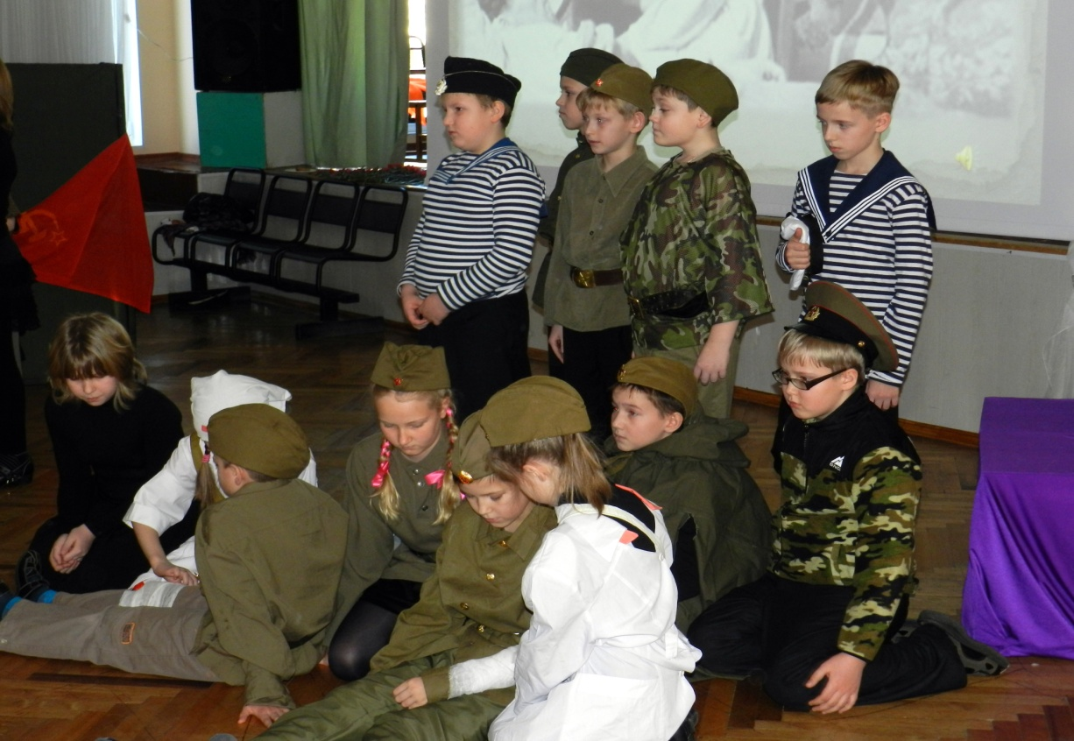
Дети несут раненых на носилках, помогают идти бойцам, кого - то несут на руках, поддерживают, перевязывают, кормят, пишут письмо и т.д. Подражание госпиталю военных лет.
Наумова Татьяна
Евгений ЕВТУШЕНКО  В палате выключили радио,  и кто-то гладил мне вихор...  В Зелинском госпитале  раненным  давал концерт наш детский хор.  Уже начать нам знаки делали,  Двумя рядами у стены  стояли мальчики и девочки  перед героями войны  Они,  родные,  некрасивые,  с большими впадинами глаз,  и сами тихие,  несильные,  смотрели с жадностью на нас.  В тылу измученные битвами,  худы, заморены, бледны,  В своих пальтишках дранных были мы  для них героями войны. |  | О взгляды долгие, подробные!  О сострадание сестер!  Но вот : "Вставай страна огромная..." -  запел, запел наш детский хор.(Все хором поют первый куплет)  А вот запел хохол из Винницы.  Халат был в пятнах киселя,  и войлок сквозь клеенку выбился  на черном ложе костыля.  Запел бурят на подоконнике,  запел сапер из Костромы.  Солдаты пели, словно школьники,  и, как солдаты пели мы.  Все пели праведно и доблестно -  и няня в стареньком платке,  и в сапогах кирзовых докторша,  забывши градусник в руке.  Вошли смущенно шефы-грузчики  и, встав тихонько за кровать  большие , гордые  и грустные  сняв шапки, стали подпевать.  Разрывы слышались нам дальние,  и было свято и светло...  Вот это все и было -  Армия  Все это Родину спасло.

Стихотворение инсценируется. Под звуки «Священная война» дети уходят со сцены
Приходько Богдан(слайд 18)
-Страна помогала Ленинграду в его героической борьбе. С Большой земли в осажденный город с невероятными трудностями доставляли продукты и топливо. Оставалась узкая полоска воды Ладожского озера. Но поздней осенью Ладога замерзла и эта единственная ниточка, связавшая город со страной оборвалась.
Якунер Анна(слайд 19)
-И тогда по Ладожскому озеру проложили автомобильную трассу. От нее зависело спасение жителей города, обеспечение фронта всем необходимым. Навсегда вошла в сознании каждого ленинградца Ладожская Дорога жизни. 22 ноября 1941 года толщина льда на Ладожском озере достигла 13 см., а по ледовой трассе пошли первые машины. Эта трасса в донесении называлась скромно "Военно-автомобильная дорога "101". Но ленинградцы дали ей имя, в которое вложили всю свою надежду и благодарность - Дорога жизни. Фашисты непрерывно бомбили и обстреливали дорогу. Гибли люди. Машины проваливались в полыньи. На трассе погибло 1004 автомашины - многие с людьми и грузом.
Они лежали на снегу
Недалеко от города.
Они везли сюда муку
И умирали с голода.
Гусев Владик
- Наконец наступила весна 1942 года. но с весной пришли новые заботы. Зимой город не очищался. Людям угрожала эпидемия. Голодные, измученные за зиму, они приводили в порядок дворы, улицы
Летом была вскопана и засеяна каждая полоска земли: на пустырях, в парках. Учителя, ученики для школ заготавливали дрова, разбирали деревянные дома.
Приходько Богдан(слайд 20)
-22 декабря 1942 года была учреждена медаль «За оборону Ленинграда». (слайд 21) 1500000 ленинградцев были представлены к награде. Из них 15249 детей. (слайд 22) Войска Ленинградского и Волховского фронтов получили приказ - в январе 1943 года прорвать блокаду!
13 января 1943 года вражеское кольцо было прорвано. Но окончательное освобождение наступило только через год.
Шишкина Алина(слайд 23)
--500 тысяч солдат погибли под Ленинградом, защищая город и участвуя в прорыве блокады.
- Под шелестом опущенных знамён
Лежат бок о бок дети и солдаты.
На Пискарёвских плитах нет имён,
На Пискарёвских плитах только даты.
Год сорок первый…
Год сорок второй
Полгорода лежит в земле сырой. (Вольт Суслов) 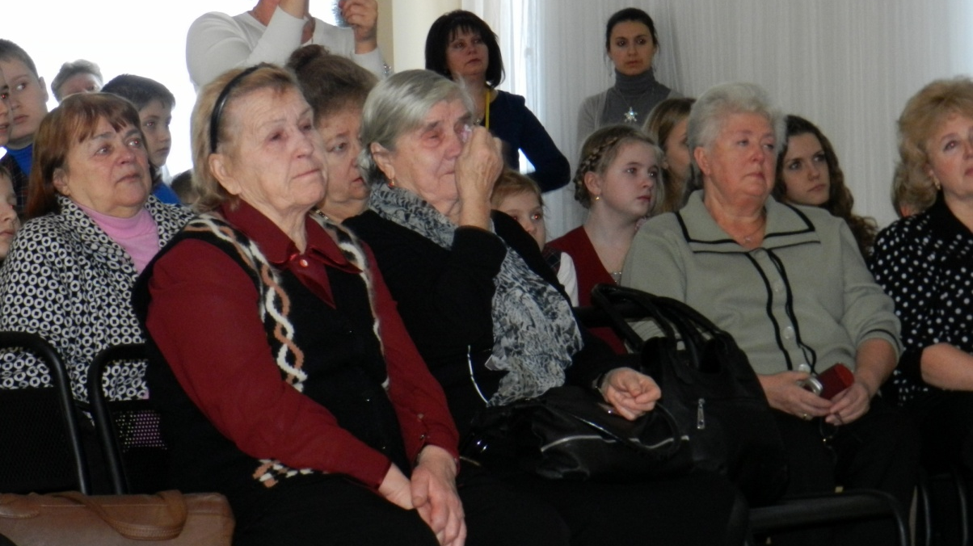
Тихая Ксения(слайд 24)
- Город полностью был освобожден от блокады.
В честь выигранного сражения 27 января 1944 года над Невой прогремели 24 залпа торжественного салюта.
Гремит салют.
Ракеты в воздухе горячем
Цветами пестрыми цветут
А ленинградцы тихо плачут
Ни успокаивать пока
Ни утешать людей не надо
Их радость слишком велика -
Гремит салют над Ленинградом!
Их радость велика,
Но Боль
Заговорила и прорвалась:
На праздничный салют с тобой
Пол-Ленинграда не поднялось
Рыдают люди, и поют,
И лиц заплаканных не прячут.
Сегодня в городе салют!
Сегодня ленинградцы плачут. (Ю. Воронов)
Федорова Александра(слайд 25)
- Безгранична наша скорбь о погибших в блокаду. Но силу, а не слабость рождает она. Силу восхищения подвигом ленинградцев. Благодарность людям, отдавшим свою жизнь во имя нашей жизни.
- Наш долг – любить Родину так, как они, сделать для Родины всё, что они не успели.
- Герои не умирают. Они и сегодня зовут вперёд.
- Спасибо же вам, живущим в нашей памяти, в наших делах! 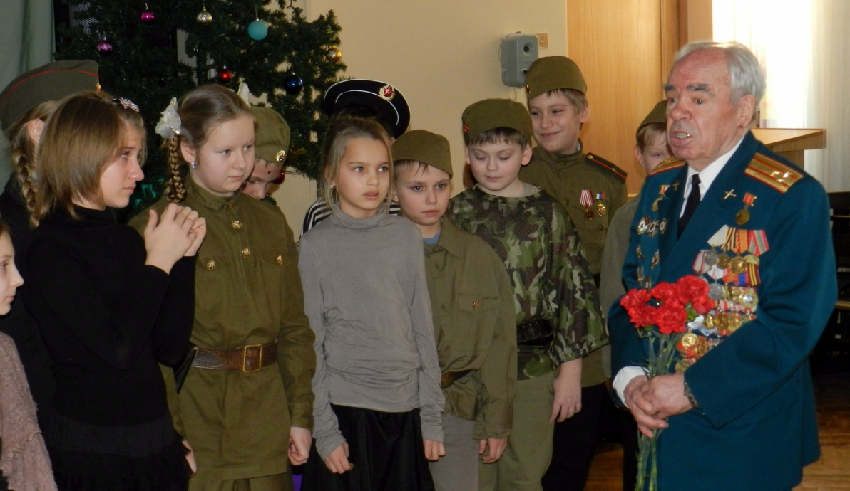
Саламатова Яна
-Берегите и жалейте стариков. Их остаётся все меньше – тех, кто пережил блокаду и войну. Когда видите старого, немощного человека – не проходите мимо него равнодушно. Если это в ваших силах – протяните ему руку помощи, помогите нести сумку с хлебом; перейти дорогу, встать со скамейки. И просто – улыбнитесь этому человеку: он видел в жизни много страшного и тяжелого и поэтому будет очень рад вашей улыбке.
Тихая Ксения(слайд 26)
-День Победы – это радостный и горький праздник, да он и не может быть иным, потому что не может быть безоблачной радости без слез и печали. В эти дни, когда оживает природа, мы остро ощущаем, как прекрасна жизнь, как дорога она нам, и понимаем, что за все, что мы имеем, мы обязаны тем, кто воевал, погибал, выживал в тех адских условиях, когда казалось, что не возможно было выжить. Они одолели эту проклятую войну, чтобы любить, растить детей и радоваться жизни.
Под звуки песни «День Победы», все выступающие, выходят на сцену, поют первый куплет песни, уходят в зал поздравлять ветеранов. Дарят им цветы. 